Анкета животного без владельца от 02.06.2023г.

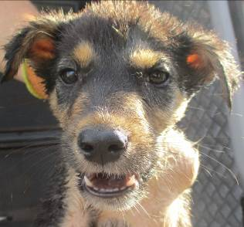 | Дата отлова, место (район, улица, дом) | Красноармейский район, пос. Татьянка-3
 | Пол животного | Самец – 2253/2023
 | Дата вакцинации | 13.06.2023 г. - Рабикан
 | Дата кастрации/стерилизации | -
 | Дата выпуска, место (район, улица, дом) | 19.07.2023 г. - падеж
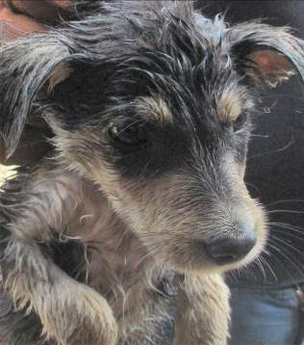 | Дата отлова, место (район, улица, дом) | Красноармейский район, пос. Татьянка-3
 | Пол животного | Самец – 2257/2023
 | Дата вакцинации | 13.06.2023 г. - Рабикан
 | Дата кастрации/стерилизации | 13.06.2023 г.
 | Дата выпуска, место (район, улица, дом) | 23.06.2023 г. – среда обитания
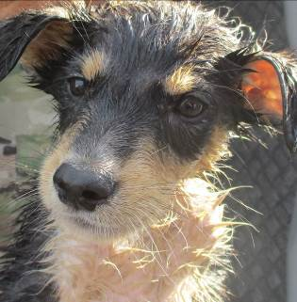 | Дата отлова, место (район, улица, дом) | Красноармейский район, пос. Татьянка-3
 | Пол животного | Самец – 2256/2023
 | Дата вакцинации | 13.06.2023 г. - Рабикан
 | Дата кастрации/стерилизации | 13.06.2023 г.
 | Дата выпуска, место (район, улица, дом) | 23.06.2023 г. – среда обитания
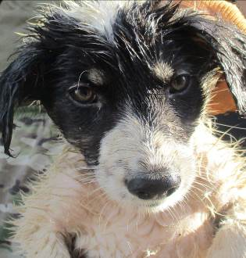 | Дата отлова, место (район, улица, дом) | Красноармейский район, пос. Татьянка-3
 | Пол животного | Самец – 2255/2023
 | Дата вакцинации | 13.06.2023 г. - Рабикан
 | Дата кастрации/стерилизации | 13.06.2023 г.
 | Дата выпуска, место (район, улица, дом) | 23.06.2023 г. – среда обитания
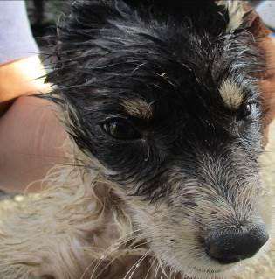 | Дата отлова, место (район, улица, дом) | Красноармейский район, пос. Татьянка-3
 | Пол животного | Самка – 2254/2023
 | Дата вакцинации | 13.06.2023 г. - Рабикан
 | Дата кастрации/стерилизации | -
 | Дата выпуска, место (район, улица, дом) | 23.07.2023 г. - падеж
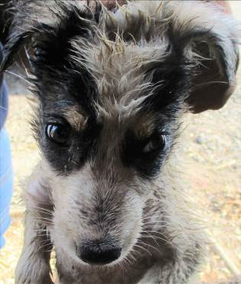 | Дата отлова, место (район, улица, дом) | Красноармейский район, пос. Татьянка-3
 | Пол животного | Самка – 2252/2023
 | Дата вакцинации | 13.06.2023 г. - Рабикан
 | Дата кастрации/стерилизации | -
 | Дата выпуска, место (район, улица, дом) | 26.07.2023г. - падеж
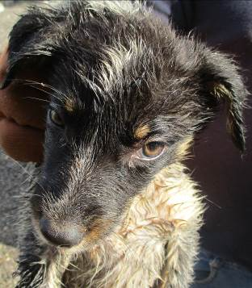 | Дата отлова, место (район, улица, дом) | Красноармейский район, пос. Татьянка-3
 | Пол животного | Самка – 2251/2023
 | Дата вакцинации | 13.06.2023 г. - Рабикан
 | Дата кастрации/стерилизации | -
 | Дата выпуска, место (район, улица, дом) | 26.07.2023 г. - падеж
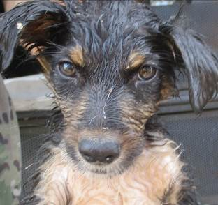 | Дата отлова, место (район, улица, дом) | Красноармейский район, пос. Татьянка-3
 | Пол животного | Самка – 2250/2023
 | Дата вакцинации | 13.06.2023 г. - Рабикан
 | Дата кастрации/стерилизации | 13.06.2023 г.
 | Дата выпуска, место (район, улица, дом) | 23.06.2023 г. – среда обитания
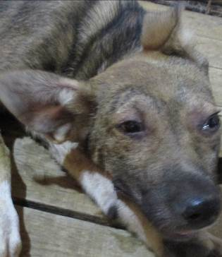 | Дата отлова, место (район, улица, дом) | Красноармейский район, ул. Композитора Танеева
 | Пол животного | Самец – 2243/2023
 | Дата вакцинации | 13.06.2023 г. - Рабикан
 | Дата кастрации/стерилизации | 16.06.2023 г.
 | Дата выпуска, место (район, улица, дом) | 23.06.2023 г. – среда обитания
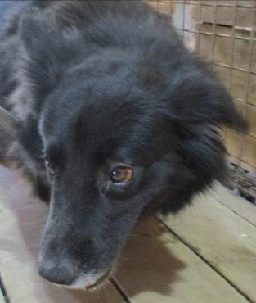 | Дата отлова, место (район, улица, дом) | Красноармейский район, ул. Лазоревая
 | Пол животного | Самка – голубая бирка (ст. бирка МБУ «Северное»)
 | Дата вакцинации | 13.06.2023 г. - Рабикан
 | Дата кастрации/стерилизации | -
 | Дата выпуска, место (район, улица, дом) | 23.06.2023 г. – среда обитания
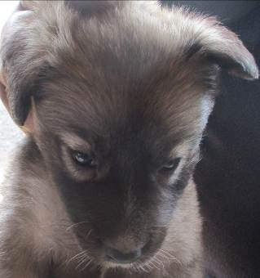 | Дата отлова, место (район, улица, дом) | Красноармейский район, жд.ст. Татьянка
 | Пол животного | Самка – 2244/2023
 | Дата вакцинации | 13.06.2023 г. - Рабикан
 | Дата кастрации/стерилизации | -
 | Дата выпуска, место (район, улица, дом) | 02.07.2023 г. - падеж

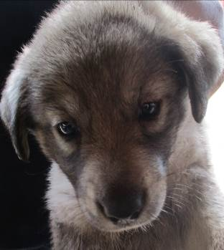 | Дата отлова, место (район, улица, дом) | Красноармейский район, жд.ст. Татьянка
 | Пол животного | Самка – 2245/2023
 | Дата вакцинации | 13.06.2023 г. - Рабикан
 | Дата кастрации/стерилизации | -
 | Дата выпуска, место (район, улица, дом) | 05.07.2023 г. - падеж
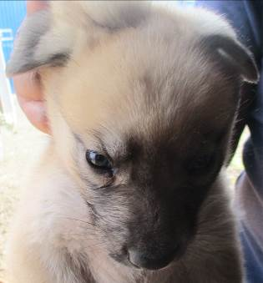 | Дата отлова, место (район, улица, дом) | Красноармейский район, жд.ст. Татьянка
 | Пол животного | Самка – 2249/2023
 | Дата вакцинации | 13.06.2023 г. - Рабикан
 | Дата кастрации/стерилизации | -
 | Дата выпуска, место (район, улица, дом) | 09.07.2023 г. - падеж
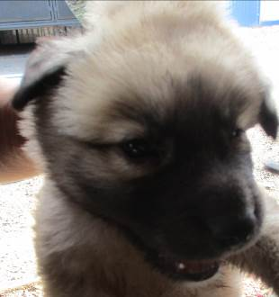 | Дата отлова, место (район, улица, дом) | Красноармейский район, жд.ст. Татьянка
 | Пол животного | Самец – 2246/2023
 | Дата вакцинации | 13.06.2023 г. - Рабикан
 | Дата кастрации/стерилизации | -
 | Дата выпуска, место (район, улица, дом) | 13.07.2023 г. - падеж
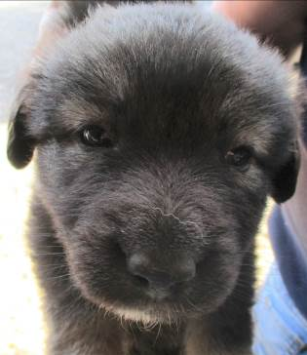 | Дата отлова, место (район, улица, дом) | Красноармейский район, жд.ст. Татьянка
 | Пол животного | Самец – 2247/2023
 | Дата вакцинации | 13.06.2023 г. - Рабикан
 | Дата кастрации/стерилизации | -
 | Дата выпуска, место (район, улица, дом) | 16.07.2023 г. - падеж
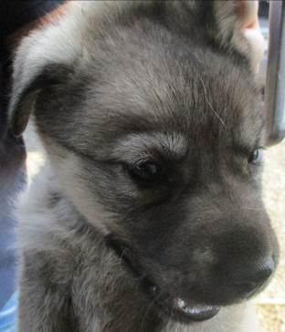 | Дата отлова, место (район, улица, дом) | Красноармейский район, жд.ст. Татьянка
 | Пол животного | Самец – 2248/2023
 | Дата вакцинации | 13.06.2023 г. - Рабикан
 | Дата кастрации/стерилизации | -
 | Дата выпуска, место (район, улица, дом) | 26.06.2023 г. - падеж
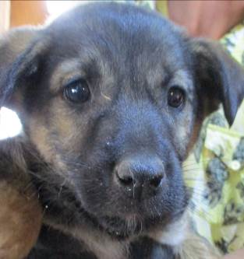 | Дата отлова, место (район, улица, дом) | Дзержинский район, ул. Полковника Батюка
 | Пол животного | Самец – 2242/2023
 | Дата вакцинации | 13.06.2023 г. - Рабикан
 | Дата кастрации/стерилизации | 13.06.2023 г.
 | Дата выпуска, место (район, улица, дом) | 21.06.2023 г. – среда обитания
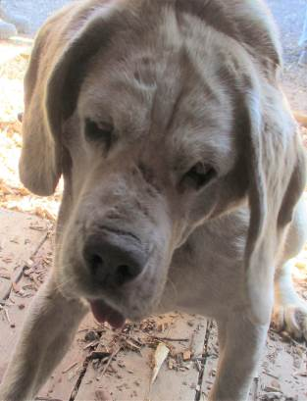 | Дата отлова, место (район, улица, дом) | Дзержинский район, ул. Белостокская
 | Пол животного | Самец – 2275/2023
 | Дата вакцинации | 13.06.2023 г. - Рабикан
 | Дата кастрации/стерилизации | -
 | Дата выпуска, место (район, улица, дом) | 15.06.2023 г. - договор
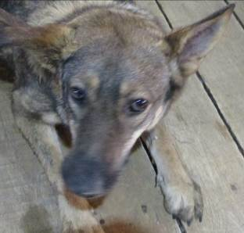 | Дата отлова, место (район, улица, дом) | Дзержинский район, ГК «НОРМАЛЬ»
 | Пол животного | Самка – 2236/2023
 | Дата вакцинации | 13.06.2023 г. - Рабикан
 | Дата кастрации/стерилизации | 16.06.2023 г.
 | Дата выпуска, место (район, улица, дом) | 22.06.2023 г. – среда обитания
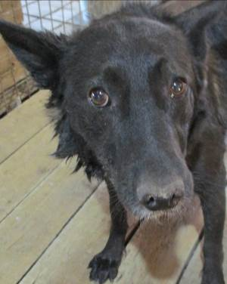 | Дата отлова, место (район, улица, дом) | Дзержинский район, ГК «НОРМАЛЬ»
 | Пол животного | Самка – 2239/2023
 | Дата вакцинации | 08.06.2023 г. – Мультикан-6  13.06.2023 г. - Рабикан
 | Дата кастрации/стерилизации | 16.06.2023 г.
 | Дата выпуска, место (район, улица, дом) | 22.06.2023 г. – среда обитания
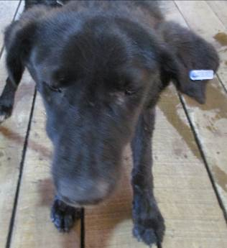 | Дата отлова, место (район, улица, дом) | Дзержинский район, ГК «НОРМАЛЬ»
 | Пол животного | Самец – 2238/2023
 | Дата вакцинации | 13.06.2023 г. - Рабикан
 | Дата кастрации/стерилизации | 15.06.2023 г.
 | Дата выпуска, место (район, улица, дом) | 22.06.2023 г. – среда обитания
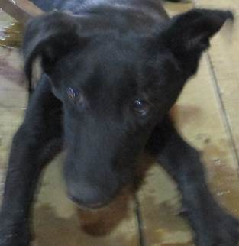 | Дата отлова, место (район, улица, дом) | Дзержинский район, ГК «НОРМАЛЬ»
 | Пол животного | Самец – 2240/2023
 | Дата вакцинации | 09.06.2023 г. – Мультикан-6  13.06.2023 г. - Рабикан
 | Дата кастрации/стерилизации | 15.06.2023 г.
 | Дата выпуска, место (район, улица, дом) | 22.06.2023 г. – среда обитания
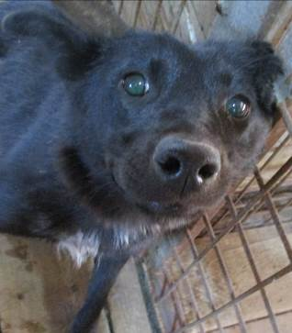 | Дата отлова, место (район, улица, дом) | Дзержинский район, ул. Домостроителей
 | Пол животного | Самка – 2237/2023
 | Дата вакцинации | 08.06.2023 г. – Мультикан-6  13.06.2023 г. - Рабикан
 | Дата кастрации/стерилизации | 16.06.2023 г.
 | Дата выпуска, место (район, улица, дом) | 22.06.2023 г. – среда обитания
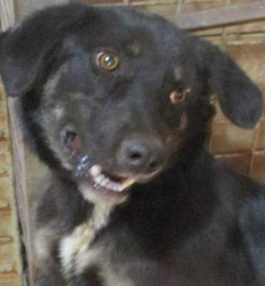 | Дата отлова, место (район, улица, дом) | Дзержинский район, ул. Историческая
 | Пол животного | Самец – 2241/2023
 | Дата вакцинации | 13.06.2023 г. - Рабикан
 | Дата кастрации/стерилизации | 16.06.2023 г.
 | Дата выпуска, место (район, улица, дом) | 21.06.2023 г. – среда обитания

